Санкт-Петербургский политехнический университет Петра Великого
Высшая школа интеллектуальных систем и суперкомпьютерных технологий

Отчёт по лабораторной работе № 3
Дисциплина: Низкоуровневое программирование
Тема: Программирование RISC-V

Выполнила
студент гр.3530901/10005 Вилисова Д. Д.
Преподаватель Коренев Д. А.

“ ”

Санкт-Петербург
Оглавление
1. Техническое задание
2. Метод решения
3. Руководство программисту
4. Реализация программы 1
5. Работа программы 1
6. Реализация программы 2 с подпрограммой
7. Работа программы 2
- Техническое задание
Разработать программу, реализующую сортировку выбором массива чисел in-place.
- Метод решения
За каждый проход по массиву выбирается минимальный элемент (для сортировки по возрастанию) и происходит обмен его местами с первым элементом в еще не отсортированном участке массива, тем самым уменьшив длину этого участка на один, и так до тех пор, пока не будут отсортированы все элементы.
Значение длинны массива будет размещено в регистре а1, в регистре a2 хранится значение счетчика i, в регистре a5 хранится значение счетчика j, в регистре а3 хранится адрес текущего элемента массива, в a4 хранится адрес последнего элемента отсортированной части массива.
Пример: в результате работы программы (подпрограммы) массив [5, 3, 7, 8, 9, 1, 4, 2] преобразуется в массив [9, 8, 7, 5, 4, 3, 2, 1].

3. Руководство программисту
Начальные данные к программе: адрес нулевого элемента массива (и соответственно сам массив) и его длина. В реализации без подпрограммы адрес хранится в а3 и а4, длина массива хранится в а1. В реализации через подпрограмму предполагается, что аргументами (регистр a3 и а4) передается адрес нулевого элемента массива и аргументом (регистр a1) – длина массива.

4. Реализация программы 1
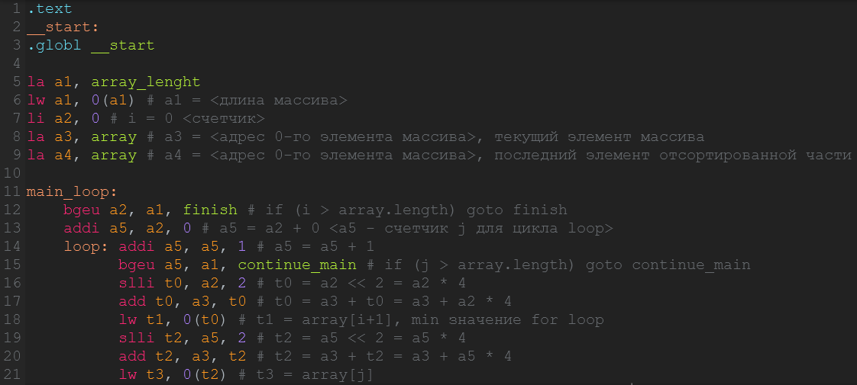
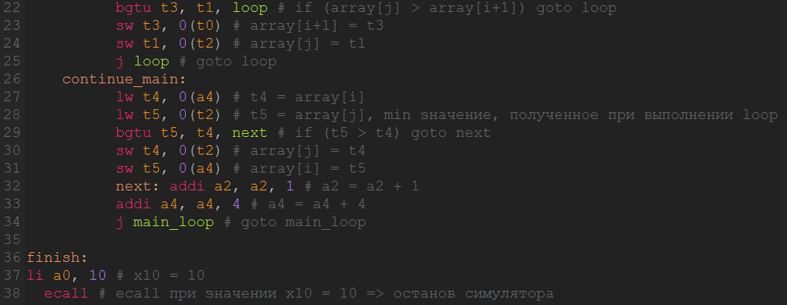

5. Работа программы 1
Входные данные:
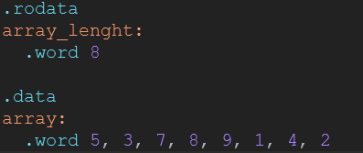
Элементы массива после выполнения программы:
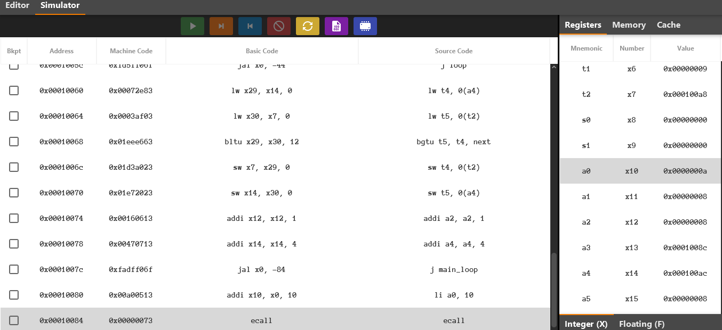
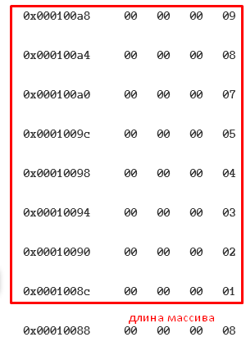
Массив отсортирован.

6. Реализация программы 2 с подпрограммой
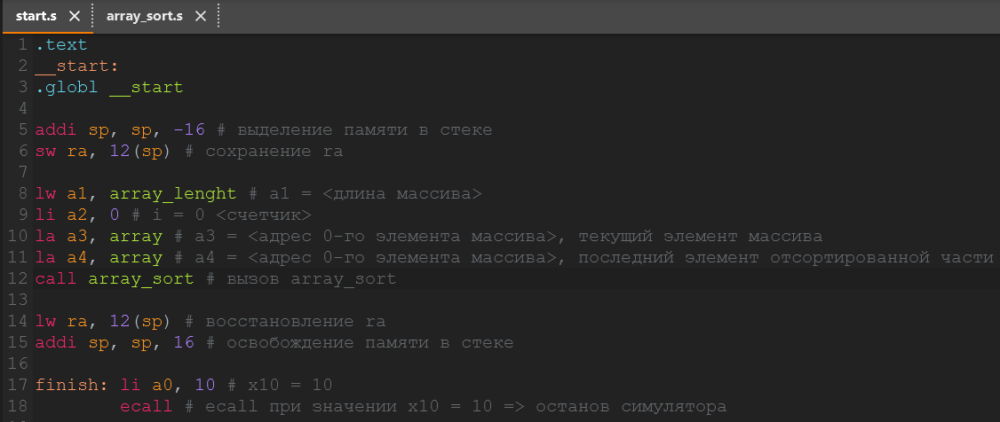

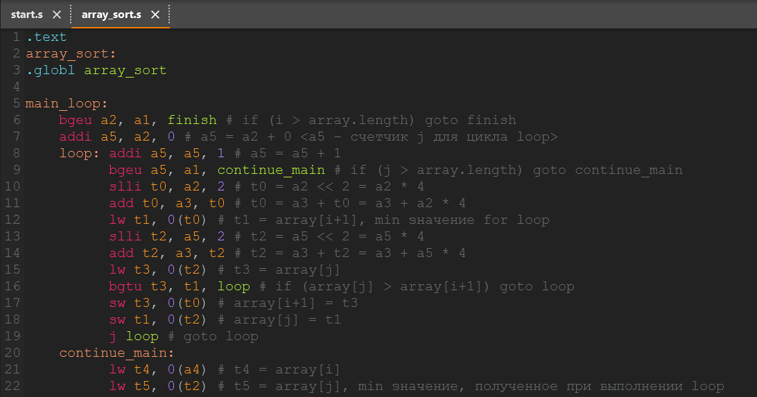
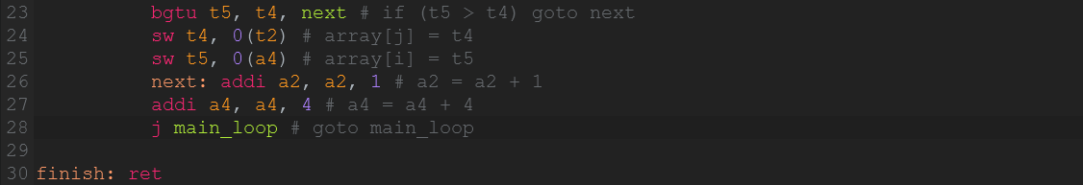
7. Работа программы 2
Входные данные:
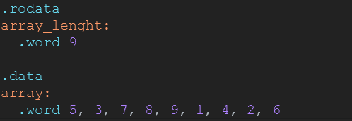
Элементы массива после выполнения программы:
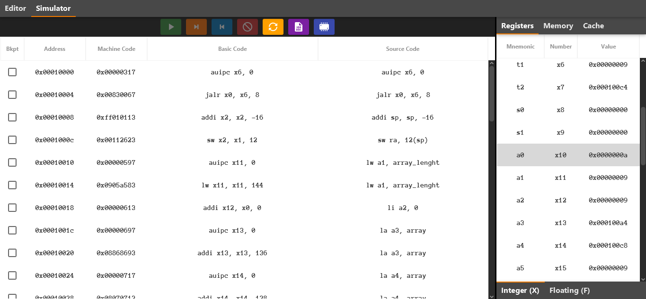
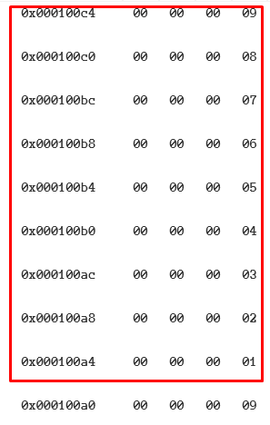
Массив отсортирован.

